ПАСПОРТ

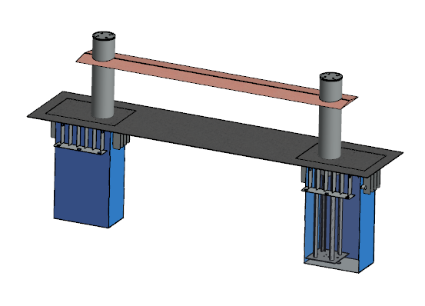

Шлагбаум противотаранный ВИДАР II

ВАЖНО: МОНТАЖ И ОБСЛУЖИВАНИЕ СИСТЕМЫ АВТОМАТИКИ ДОЛЖНЫ ОСУЩЕСТВЛЯТЬСЯ КВАЛИФИЦИРОВАННЫМ ТЕХНИЧЕСКИМ ПЕРСОНАЛОМ В СООТВЕТСТВИИ С ПРАВИЛАМИ БЕЗОПАСНОСТИ.

- знак «ВНИМАНИЕ» указывает, что не соблюдение этих требований при монтаже и пуско-наладке может привести к поломке оборудования.

ПОЛЕЗНАЯ ИНФОРМАЦИЯ ДЛЯ БЕЗОПАСНОСТИ И ПРАВИЛЬНОЙ РАБОТЫ ОБОРУДОВАНИЯ
Перед началом установки шлагбаума в землю, проверьте следующее:
1. Монтаж, тестирование, анализ рискованности и последующее обслуживание оборудования должны осуществляться квалифицированным и уполномоченным техническим персоналом, согласно текущим правилам безопасности.
2. Данная автоматика разработана для применения в целях указанных в настоящем руководстве, вместе с минимально востребованными аксессуарами безопасности, управления и сигнализации.
3. Любое другое применение не указанное в инструкции может причинить ущерб оборудованию, людям и предметам.
4. Проверьте консистенцию грунта, во избежание осадки и деформировании грунта на месте установки изделия.
5. Убедитесь чтобы вблизи установки не проходили трубопроводы общественных сетей.
6. Убедитесь чтобы не находились в непосредственной близости установки источники электромагнитных помех, которые могут воздействовать на работу магнитных/электромагнитных детекторов индукционных петель и остальных аксессуаров управления системы.
7. Проверьте чтобы напряжение питания к электродвигателю был 380 (50Гц)
8. Кабель питания, рекомендуется: 3x2,5 мм2 (максимум до 50 м)
ПРИМЕЧАНИЕ: Выбирайте кабель заземления, соответственно месту установки.
9. В случае необходимости, замените элементы оборудования или аксессуары только оригинальными частями, рекомендованными производителем.
10. Установщик обязан объяснить пользователю правила эксплуатации и обслуживания системы, а также операцию ручной разблокировки и опускания.
11. Установщик обязан ознакомить пользователя с возможными опасностями, которым подвергаются люди/дети проходящие/в простое в непосредственной близости места установки.
Производитель оставляет за собой право вносить изменения в конструкцию изделия и прилагаемому руководству без предварительного уведомления

Компания не несёт ответственность за возможные ущербы причиной которых является несоблюдение рекомендаций по установке и эксплуатации изделия, содержащиеся в прилагаемой инструкции, а также не отвечает в случае применения аксессуаров и элементов сторонних производителей.

ОБЩЕЕ ОПИСАНИЕ ИЗДЕЛИЙ

Шлагбаум представляет собой 2 выдвижных блокиратора с гидравлическим актуатором и соединенных между собой стрелой, цель применения которого является разрешение или запрещение проезда транспортных средств.
Модельный ряд шлагбаума вепрь представлен версиями, которые отличаются по высоте, толщине стенки и ограничению выдвижного цилиндра.
Выдвижной цилиндр выполнен из стальной трубы диаметром 273 мм, толщина стенки до 18 мм, обработана методом полного оцинковывания или порошковым поккрытием.
Доступны версии с шириной перекрываемого проезда до 10 метров и силой удержания до уровня К12. Блок управления устанавливается снаружи в защищённом и сухом месте.
Благодаря комплексному ассортименту аксессуаров, которые гарантируют полную безопасность и манёвренность системы, шлагбаумы подходят для установки как в общественных местах, так и на частной территории.
Все модели могут быть доукомплектованы дополнительными аксессуарами:

ДОПОЛНИТЕЛЬНАЯ ОПЦИЯ Детектор присутствия: при присутствии препятствия над стрелой, не разрешает подъём, если препятствие обнаружено в фазе подъёма, меняет сторону движения стрелы и опускает его до упора.
ДОПОЛНИТЕЛЬНАЯ ОПЦИЯ Акустический сигнал (зуммер): акустическая сигнализация, которая срабатывает когда стрела начинает движение подъёма или спуска.
ДОПОЛНИТЕЛЬНАЯ ОПЦИЯ Нагревательный элемент: устройство для нагревания изделия изнутри, при снижении внешней температуры ниже 5°С

 | ВИДАР II 0000 К8 | ВИДАР II 0000 К12
Высота над уровнем дороги | 0,7 м | 0,7 мм
Ширина перекрытия | До 10 м | До 10 м
Сила удержания | До 1110 кДж  (6,8 т на скорости 60 км/ч) | От 1690 кДж  (6,8 т на скорости 80 км/ч)
Привод | Гидравлический актуатор | Гидравлический актуатор
Допустимая нагрузка на ось проходящих транспортных средств | 30 т | 30 т
Время подъема / опускания | 7/5 | 7/5
Диапазон температур | -45 + 60 | -45+60
Гарантийный срок | 12 месяцев | 12 месяцев

КОМПОНЕНТЫ ШЛАГБАУМА

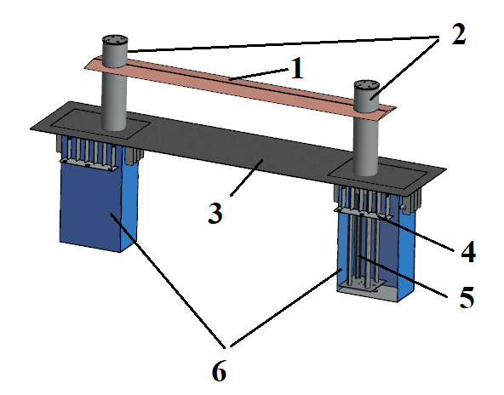

1 Стрела шлагбаума (лежачий полицейский)
2 Опоры стрелы
3 Дорожное полотно
4 Демпфирующий элемент
5 Гидравлический актуатор
6 Монтажный короб (шахта)

АГИ 380.1.1- гидравлический актуатор применяемый в изделии
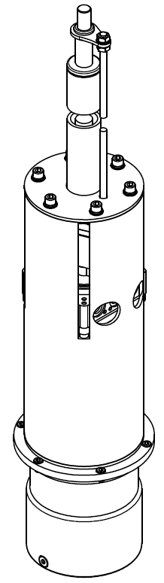
Напряжение питания -380В
Напряжение управления клапанами -24В
Степень защиты – IP68
Диаметр цилиндра 40 мм
Диаметр штока 25 мм
Подача насосного узла 18 л/мин
Рабочее давление 60 бар
Скорость перемещения 0,22 м/с
Концевые выключатели емкостные нормально открытые
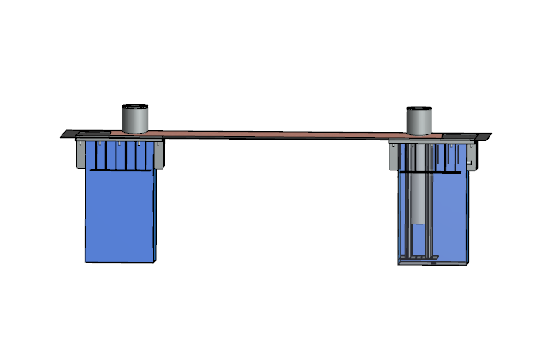
Шлагбаум в положении «ОТКРЫТО»
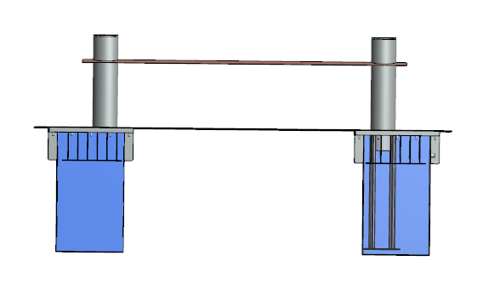
Шлагбаум в положении «ЗАКРЫТО»

УКАЗАНИЯ МЕР БЕЗОПАСНОСТИ

Техническое обслуживание и эксплуатацию шлагбаума может производить персонал, изучивший устройство и правила эксплуатации гидравлического оборудования и прошедший соответствующий инструктаж по технике безопасности в части работы с электроустановками и гидросистемами высокого давления с учетом требований ГОСТ12.2.086-83 «Гидроприводы, и системы смазочные. Общие требования безопасности к монтажу, испытаниям и эксплуатации», ГОСТ 12.3.019-80, «Правила технической эксплуатации электроустановок потребителей», «Правила техники безопасности при эксплуатации электроустановок потребителей».
Наладочные работы и ремонт производить только после отключения изделия от напряжения питания.
Не допускается попадание посторонних предметов под выдвижной цилиндр. Это может привести к поломке изделия.

ВОЗМОЖНЫЕ НЕИСПРАВНОСТИ И МЕТОДЫ ИХ УСТРАНЕНИЯ

Возможные неисправности и методы их устранения приведены в таблице 1
Таблица 1. Возможные неисправности и методы их устранения

Проявление неисправности | Вероятная причина | Методы устранения | Примечание
Выдвижная опора не опускается (не поднимается) | 1.отсутсвет напряжение питания  2.перегрев двигателя | Проверить предохранители и устранить неисправность  Дождаться охлаждения двигателя отрегулируйте соответствующим клапаном рабочее давления снова попробовать запустить систему
 | Вышел из строя гидроцилиндр | Извлечь столб из шахты и отремонтировать или заменить гидроцилиндр
 | Заклинило выдвижной цилиндр в результате попадания мусора или посторонних предметов | Извлечь столб из шахты. Провести ревизию и устранить неисправность

СВИДЕТЕЛЬСТВО О ПРИЕМКЕ

Шлагбаум __________________________________________________________ заводской номер № ______________________________________________________________________
соответствует техническим условиям ТУ 5217-001-33172928-2015 У и признан годным к эксплуатации.

Таблица 2. Протокол испытаний

Испытание | Величина
Высота подъема мм
Диаметр столба мм
Толщина стенки мм
Вид покрытия
Время подъема сек.
Количество тестовых циклов подъемов -опусканий
Мощность двигателя
Напряжение питания двигателя
Схема соединения
Марка гидравлического масла
Сила удержания

Штамп ОТК Дата выпуска

«_____» __________________ 20____г.

___________________________________
Должность подпись представителя ОТК

Монтажная организация_________________________________________________________________________

Ответственный за монтаж _______________________________________________________________________

М.П. Дата монтажа

«_____» __________________ 20____г.

ГАРАНТИИ ИЗГОТОВИТЕЛЯ

Изготовитель гарантирует соответствие выдвижного столба техническим характеристикам в течение 12 месяцев со дня продажи при условии соблюдения правил эксплуатации.

УСТАНОВКА ПОДЗЕМНОГО КОРОБА ОПОРЫ СТРЕЛЫ
Определяем место установки шлагбаума и определяется расстояние между столбами.
Устанавливают место расположения блока управления, относительно проезда со столбами, КПП или поста, с которого будет управляться шлагбаум.
На основании схемы производится определение размеров и разметка дорожного полотна для проведения землеройных работ.

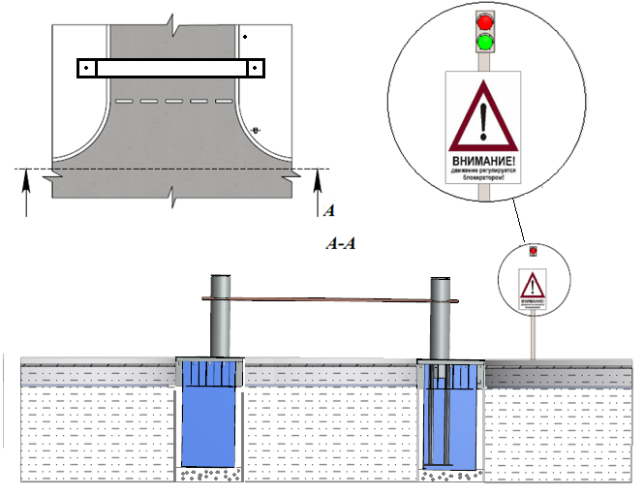

Глубина траншеи (приямка) Н зависит от:
1) высоты бетонируемого короба,
2) глубины промерзания грунта,
3) глубины дренажного слоя.
Глубина дренажного слоя должна быть ниже глубины промерзания грунта для данного региона на 100…200 мм.

Проверьте проницаемость грунта: 50л воды должны сливаться не менее чем 20/30 минут, в противном случае рекомендуется монтировать шахты с учетом установки принудительного дренажа с погружным насосом

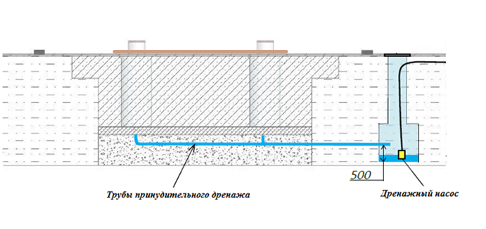
Схема принудительного дренажа

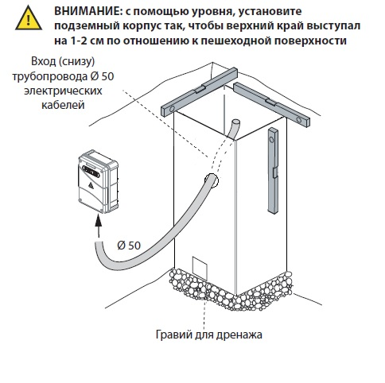
Верхний край подземного бокса должен выступать на 1-2 см по отношению к пешеходной поверхности, во избежание проникновения дождевой воды. Залить бетон вокруг подземного корпуса до уровня 5-10 см ниже пешеходной поверхности. Дождитесь полного затвердевания бетона (по меньшей мере 7 дней) и завершите укладку дорожного покрытия.

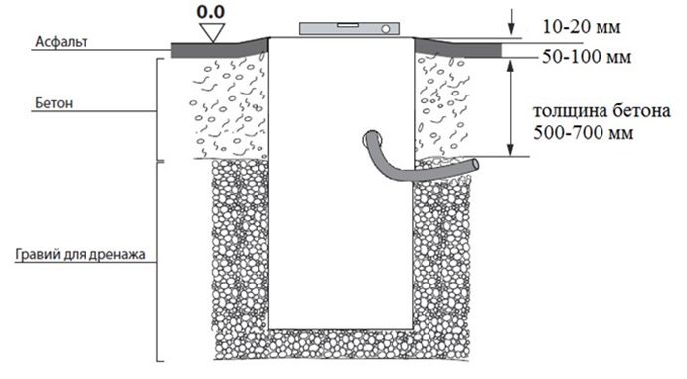
Размеры котлована (приямка) для различных видов шлагбаума

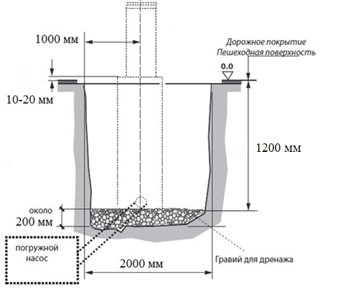
Шлагбаум противотаранный с силой удержания до K8 = 1110 кДж

СПРАВКА. Сила удержания К8 или 1110 кДж – удар автомобиля весом 6800 кг на скорости 65 км/ч
Сила удержания К12 или 1680 кДж – удар автомобиля весом 6800 кг на скорости 80 км/ч

Размеры котлована АНТИТЕРРОРИСТИЧЕСКОГО ШЛАГБАУМА (К 12) сила удержания более 1680 кДж
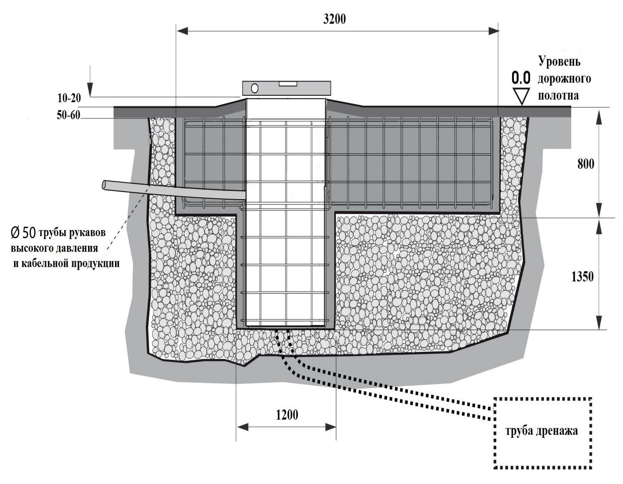
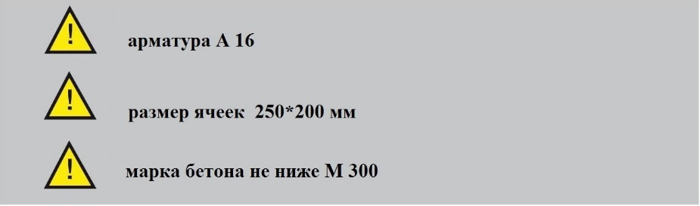
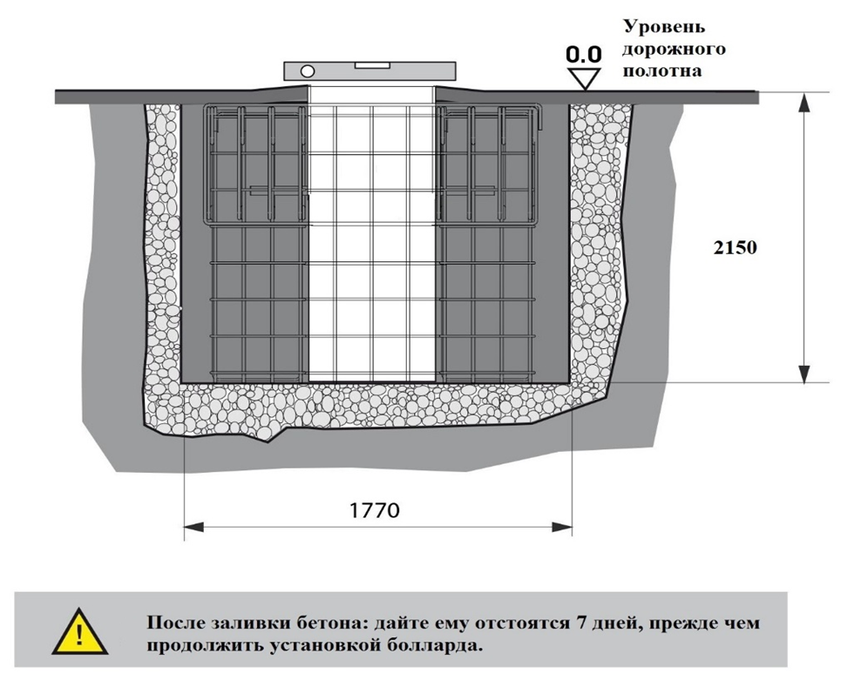
Фиксируем шахты, для усиления жесткости можно обвязать их с помощью прутков и арматуры. До и после заливки бетона, проверьте точность установки шахты, как по вертикали, так и по горизонтали. Проверьте соосность шахт. До и после заливки бетона, проверьте точность установки шахты с помощью нивелира как по вертикали, так и по горизонтали, для этого используйте листы из комплекта поставки шлагбаума как показано на рисунке.
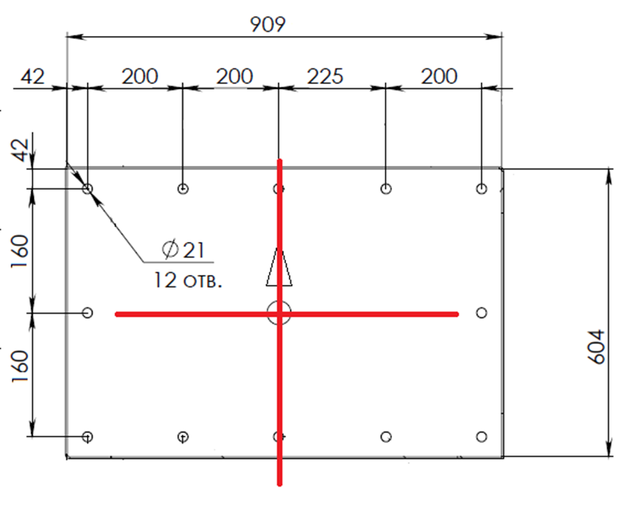
Убеждаемся в том, что все размеры выдержаны. Расход цемента – 350 кг/м3. После установки арматуры, залейте плиту фундамента, используя нивелир для того, чтобы поверхность была ровной и горизонтальной. Не забудьте защитить от заливки дренажную систему. Толщина фундаментной плиты должна быть ниже уровня поверхности дорожного покрытия. Аккуратно залейте бетон вокруг шахт. Дайте бетону осесть и отстояться.

К каждому бетонируемому коробу от места установки блока управления необходимо проложить гофрорукав 50 мм для подвода следующих кабелей.
1) для электрических кабелей питания станции;
2) для электрических кабелей питания системы обогрева;
3) для электрических кабелей управления и подсветки .
Гофрорукава крепят на патрубках короба хомутами. На пути от короба к боксу монтируется несколько стоек (пруток, арматура), к которым крепятся хомутами или привязываются гофрорукава с кабелями, чтобы не «уплыли» при заливке бетоном Гофрорукава подводят к блоку управления . Готовый приямок с коробами заливается бетоном до верхней части или до нужного уровня при наличии плитки или асфальта.
!!! При прокладке гофрорукавов следует избегать резких крутых поворотов и перегибов.
После того, как бетон устоится, в гофрорукава заводят электрические кабели.
!!! Если протяженность коммуникаций значительна и имеет повороты, то электрические кабели целесообразно завести в гофрорукава до их укладки в траншею и заливки бетоном.

Когда бетон затвердел и прилип к монтажному основанию, можно приступать непосредственно к монтажу. Подсоедините провода к АКТУАТОРУ и опустите его внутрь. Прикрутите ремболты к опоре стрелы и с помощи лебёдки, аккуратно опустите внутрь монтажного основания, стараясь не перерезать или разорвать кабели питания. ПРОВЕДИТЕ ПЕРВЫЙ ПУСК ИЗДЕЛИЯ и только после этого на опоры положите стрелу и фланцем зафиксируйте её.

Схема кабелей идущих к столбу и их сечение

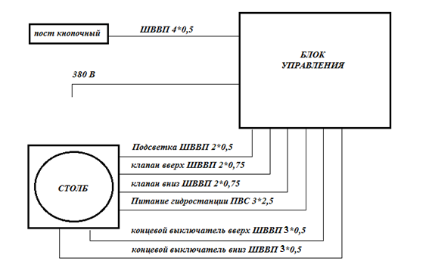

ПРИМЕЧАНИЕ. Кабель подсветки (черный). Кабели концевых выключателей в некоторых моделях не применяются. Сечение кабелей указано для длинны до 50 м

Монтаж электрических кабелей к гидравлическому актуатору.

Марки кабелей между столбом и блоком управления указаны на рисунке
Все провода и кабели или промаркированы цветом или подписаны.
Соединение жил кабелей выполнять пайкой припоем ПОС-61 ГОСТ 21931-76 с применением флюса ФКСп ГОСТ 19113-84. Изоляцию мест пайки выполнить в 2..3 слоя изолентой ПВХ ГОСТ 16214-86 с последующей герметизацией мест соединений термоусаживаемой трубкой ТУТ ТУ 95 1613-01 соответствующего диаметра.

Порядок первого включения.

Подсоедините провода согласно номеров как указано на «СХЕМЕ ПОДКЛЮЧЕНИЯ». Подайте питание 380В на блок управления. Проведите пробный пуск.
Если двигатель гудит, а столб не поднимается, проверьте правильность вращения вала двигателя – ПО ЧАСОВОЙ СТРЕЛКЕ. В случае вращения в другую сторону подберите чередование фаз так, чтобы двигатель вращался по часовой стрелке (на крышке двигателя есть указатель вращения).Не снимая перемычек с клемм подключения «поднимите» и «опустите» столб при этом замеряем время полного подъема столба – предположим столб поднимается за 4 секунды, на контроллере устанавливаем время подъема 5 секунд. Аналогичный порядок действий совершаем при регулировании времени работы опоры стрелы при спуске (реальное время +1 секунда). После этого подсоединяем концевые выключатели и проверяем их работу, еще раз поднимаем и опускаем столб. Если концевые выключатели работают не корректно проведите их регулировку.

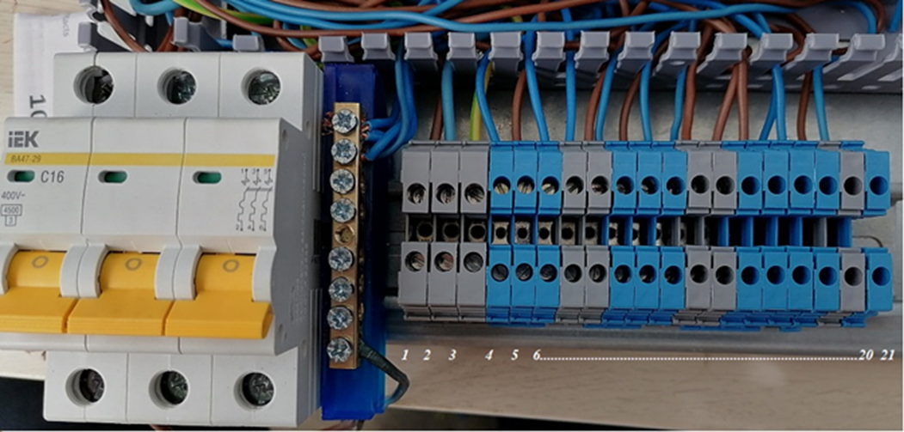

Схема подключения.
1,2,3 клеммы подключения двигателя гидравлического актуатора
4 «-» верхнего концевого выключателя
5 «+» верхнего концевого выключателя
6 « - » нагрузка верхнего концевого выключателя
7,8 клеммы магнитной катышки «вниз»
9 «-» нижнего концевого выключателя
10 «+» нижнего концевого выключателя
11 « - » нагрузка нижнего концевого выключателя
12.13 клеммы магнитной катушки «вверх»
14,15,16 клеммы подключения двигателя 2-го гидравлического актуатора
17 «-» верхнего концевого выключателя
18 «+» верхнего концевого выключателя
19 « - » нагрузка верхнего концевого выключателя
20,21 клеммы магнитной катышки «вниз»
22 «-» нижнего концевого выключателя
23 «+» нижнего концевого выключателя
24 « - » нагрузка нижнего концевого выключателя
25.26 клеммы магнитной катушки
27.28 кнопка «вверх»
29,30 кнопка «вниз»
31 клемма «+» светодиодной подсветки
32 клемма «-» светодиодной подсветки
33,34 клеммы магнитной катушки «экстренного опускания» (опция)

Нижний концевой выключатель НО
Верхний концевой выключатель НЗ
Активная зона индуктивного датчика не более 8 мм

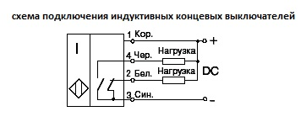
РУЧНАЯ РАЗБЛОКИРОВКА (ОПЦИЯ)
Электромагнитный клапан (24В пост.ток) позволяет автоматически опустить стрелу шлагбаума при отсутствии электропитания.
Система оснащена электромагнитным клапаном, обязательно подключите источник бесперебойного питания: подсоединяется между выходом питания электромагнитного клапана и электромагнитным клапаном.

СТРАНИЦА ОБСЛУЖИВАНИЯ

Адрес установки |  |  | Компания инсталлятор |  | Дата
№ | Дата работ | Описание работ |  | Техник обслуживания | Потребитель

ПРАВИЛА ТЕХНИКИ БЕЗОПАСНОСТИ
ВВЕДЕНИЕ
Настоящая автоматика разработана для применения исключительно в целях указанных в инструкциях, вместе с минимально востребованными аксессуарами и устройствами безопасности и управления . Любое другое применение ясно не указанное в данном документе может привести к поломке оборудования и ущербу людям и имуществу. ООО «НПК ЦентурионXXI век» не несёт ответственность за возможные ущербы причинённые неправильным использованием оборудования, неуказанным в инструкции; не несёт ответственность за неисправность системы впоследствии применения аксессуаров сторонних производителей. Производитель оставляет за собой право внести изменения собственной продукции без предварительного уведомления. Всё то, что не указано в инструкции является воспрещённым.

ПЕРЕД НАЧАЛОМ УСТАНОВОЧНЫХ РАБОТ
Перед тем как приступить к любым работам над автоматикой, проверьте пригодность проезда для автоматизации, а также его состояние и структуру. Убедитесь в отсутствии рисков столкновения, защемления, разрезания, захватывания, затягивания, наматывания и удара, которые могут поставить под серьёзную угрозу безопасность людей. Запрещена установка вблизи источников тепла; избегать соприкосновение с воспламеняющимися материалами. Брелоки-передатчики, считыватели, выключатели хранить и устанавливать в недоступном для детей месте. Проезжать в зону движения автоматической системы только при выключенном оборудовании. Запрещено находится вблизи автоматики в движении. Используйте фотоэлементы, чувствительные профили, магнитные петли и детекторы металлических масс для обеспечения высокого уровня безопасности установки . Используйте светоотражающую ленту или надлежащие предупредительные знаки для идентификации опасных точек автоматической системы. Прежде чем осуществить любые работы по обслуживанию и чистке оборудования выключите входящее электропитание. В случае демонтирования исполнительного механизма, не режьте электрические кабели, а отсоедините от клеммной колодки откручивая винты крепления в распределительной коробке.

УСТАНОВКА
Все установочные работы должны быть выполнены квалифицированным техническим персоналом. Проверьте наличие дифференциального термо-магнитного прерывателя исходного питания 230В-50Гц чувствительностью 0,03 А. Используйте надлежащие предметы для проверки правильной работы детекторов, фотоэлементов, профилей безопасности и пр. В случае, если проезд предназначенный для автоматизации оснащён входом для пешеходов, предусмотреть установку оборудования таким образом, чтобы автоматика не работала во время использования пешеходного въезда. Предусмотреть надлежащие дорожные знаки, предупреждающие о наличии автоматизированного проезда. Установщик обязан обучать потребителя правильному использованию оборудования, выдавая ему подписанную техническую документацию.

РЕКОМЕНДАЦИИ ДЛЯ КОНЕЧНОГО ПОТРЕБИТЕЛЯ
Конечный потребитель обязан внимательно ознакомится с инструкциями по использованию автоматической системы и становится ответственным за его правильное использование. Потребитель должен заключить с установщиком контракт относительно планового и внепланового обслуживания (по вызову). Любая работа над оборудованием должна быть осуществлена квалифицированным техническим персоналом. Храните инструкцию по применению в доступном месте.

РЕКОМЕНДАЦИИ ДЛЯ БЕЗУПРЕЧНОЙ РАБОТЫ АВТОМАТИКИ
Для безупречной и долговечной работы системы, в соответствии с правилами безопасности, необходимо выполнить правильное обслуживание и постоянный мониторинг установки в целом. Установка должна быть выполнена квалифицированным техническим персоналом. Обслуживание оборудования необходимо осуществить каждые 6 месяцев, тогда как обслуживание электроники и систем безопасности осуществляется ежемесячно. ООО НПК «Центурион XXI век» не несёт ответственность за несоблюдение принципов правильной установки и/или неправильное обслуживание автоматической системы.

ПЕРЕРАБОТКА ОТХОДОВ
Упаковочные остатки, такие ка картон, нейлон, пенопласт и пр. должны быть переработаны согласно действующему законодательству страны где установлена автоматика. Электрические и электронные элементы, батарейки могут содержать вредные для окружающей среды вещества: удалите и сдадите их специализированным по переработке отходов организациям. Запрещено бросать вредные для окружающей среды материалы.

ТЕХНИЧЕСКОЕ ОБСЛУЖИВАНИЕ

ВНИМАНИЕ! При проведении технического обслуживания системы, отключите электропитание.
Места, требующие контроля и обслуживания.
-Два раза в год необходимо демонтировать подъемную часть и проверять:
давление гидравлической жидкости в системе,
отсутствие (наличие) подтеков масла,
проверить уровень масла и его цвет,
проверить отсутствие (наличие) пузырьков воздуха,
проверить и отрегулировать работу концевых выключателей.
- Проверить качество соединения проводов на клеммной колодке.
- Проверить работоспособность системы обогрева и подсветки выдвижного столба.
- Провести чистку шахты.
- Оптические приборы и фотоэлементы, если используются (требуют чистки).

